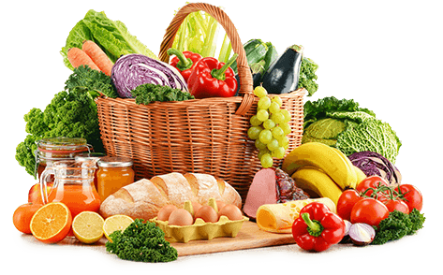 **JEDILNIK- (18.11.─22.11.2024)**  

|  |  |  |  |
| --- | --- | --- | --- |
|  | **MALICA** | **KOSILO** | **POPOLDANSKA MALICA** |
| **PONEDELJEK** | **angleški kruh1, kisla smetana7, češnjev paradižnik, jabolko, šipkov čaj** | **goveja juha1,3,9, široki polnozrnati rezanci1, tunina omaka, zelje v solati, sadni napitek** | **polbeli kruh1, jabolko, voda** |
| **TOREK** | **koruzni kosmiči z mlekom7, banana** | **goveja juha1,3, pečenice, ajdovi žganci, praženo zelje, voda** | **polnozrnati kruh1, sir7 voda** |
| **SREDA** | **polnozrnati kruh1, piščančja prsa, sveža kumara, pomaranča, planinski čaj** | **zelenjavna juha, rižota s piščancem in zelenjavo, frutabela1, sadni napitek** | **polbeli kruh1, sadni jogurt7, voda** |
| **ČETRTEK** | **makova štručka1, kakav7, hruška** | **segedin s svinjskim mesom, kuhan krompir, sadni napitek** | **črni kruh1, topljen sirček7, voda** |
| **PETEK** | **hot dog štučka1, hrenovka, ketchup/majnoza3, hibiskusov čaj, mandarina** | **telečja obara z vlivanci1, cmoki z marelično marmelado1,3, voda** | **polbeli kruh1, mandarina, voda** |

**Alergeni:** *1: gluten (pšenica, pira, rž, ječmen, oves, kamut), 2: raki, 3: jajca, 4: ribe, 5: arašidi, 6: soja, 7: laktoza (mleko in mlečni izdelki), 8: oreški (8a: mandlji, 8b: lešniki, 8c: orehi, 8d: indijski orehi, 8e: brazilski oreščki, 8f: pistacija, 8g: makadamija), 9: listna zelena, 10: gorčično seme, 11: sezam, 12: žveplov dioksid in sulfiti, 13: volčji bob, 14: mehkužci*

*Dietni obroki, ki jih pripravljamo po navodilu pediatra, lahko vsebujejo navedene alergene v sledovih.*

**Kuhinja si pridružuje pravico do spremembe jedilnika.**

**DOBER TEK!**

**V sodelovanju pripravila:**

**Robert Troha, vodja kuhinje Karmen Gregorič, organizatorka šolske prehrane**